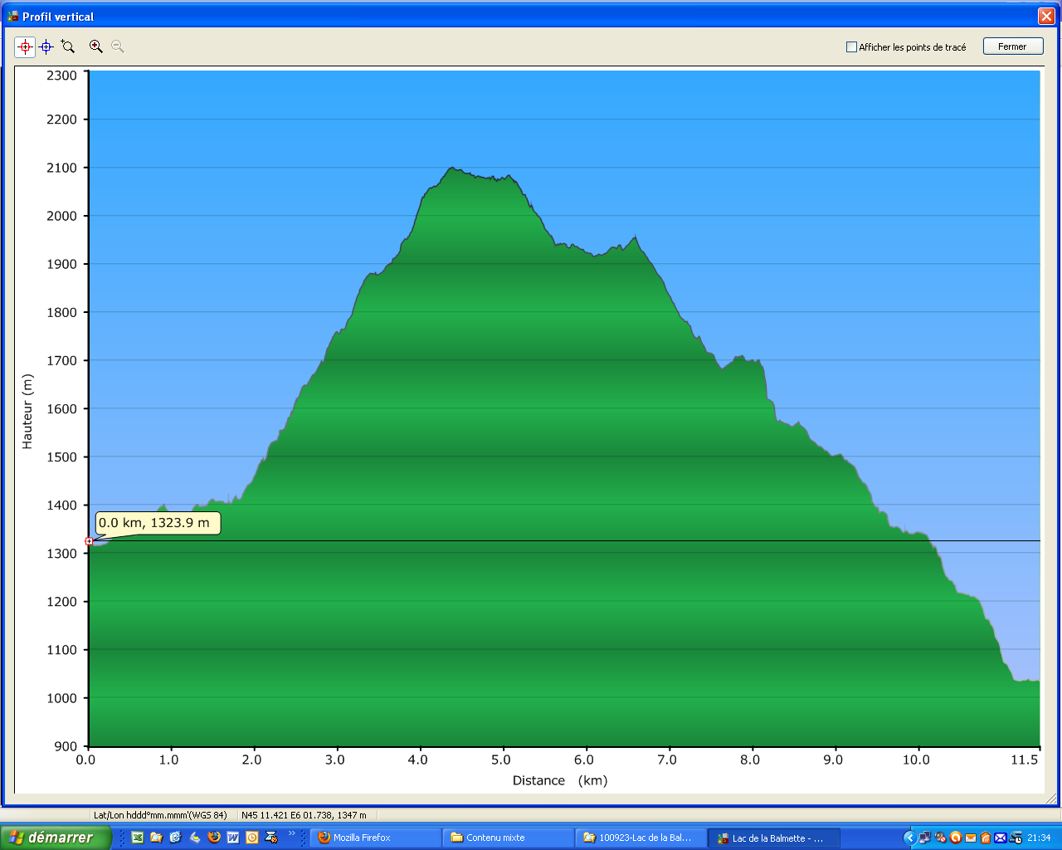
Dénivelée pos. : 800m
Dénivelée neg : 1064 m
Longueur : 11.5 km
Temps de marche 4h15
Durée totale 7h45

